

中国人民大学研究生教育信息系统
学位管理

研究生操作手册v1.0

研究生院学位管理办公室
2021年1月

目录
1. 登录系统 2
1.1. 软件准备 2
1.2. 如何登录 2
2. 答辩申请 3
2.1. 答辩申请操作 3

登录系统

软件准备
系统推荐使用谷歌浏览器（Google Chrome）、火狐浏览器（Firefox Browser）、IE浏览器（内核11）等快速、简单且安全的网络浏览器,能很好地满足新型网站对浏览器的要求。

如何登录
登录方法一：微人大登录，登录微人大后，通过“教务”栏目中的“研究生教育信息系统”登录。登陆账号与密码与微人大账号及密码相同。


登录方法二：通过系统登录地址进行登录。登陆账号与密码与微人大账号及密码相同。系统地址为：
http://yjs.ruc.edu.cn/gsapp/sys/emaphome/portal/index.do
登录系统后，在系统首页内点击“学位管理”选项卡：

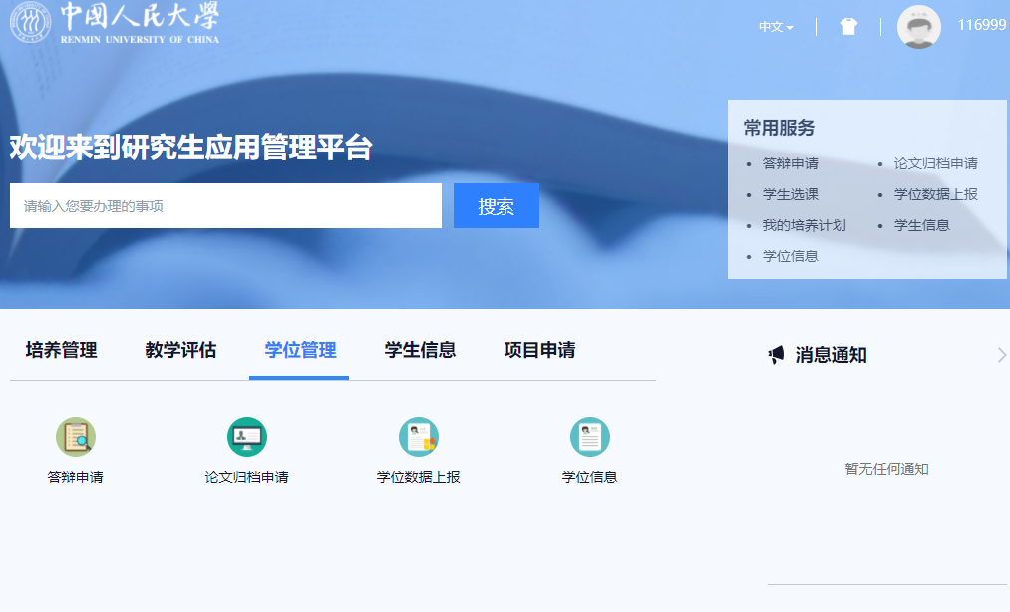

答辩申请

答辩申请操作
第一步：登陆研究生系统后检索‘答辩申请’，或者点击‘学位管理---答辩申请’，鼠标点击进入应用后进行答辩申请操作。
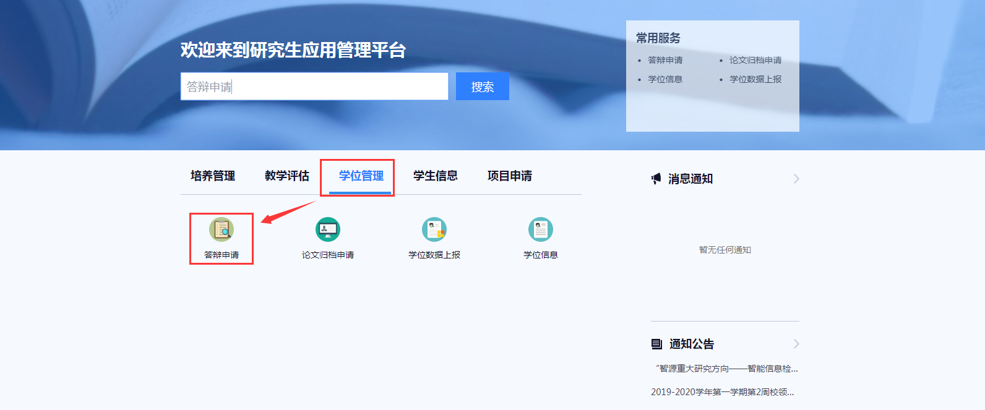
第二步：进入应用点击‘发起申请’按钮，选择可申请的批次信息，点击‘确认操作’。进入答辩申请信息维护页面。
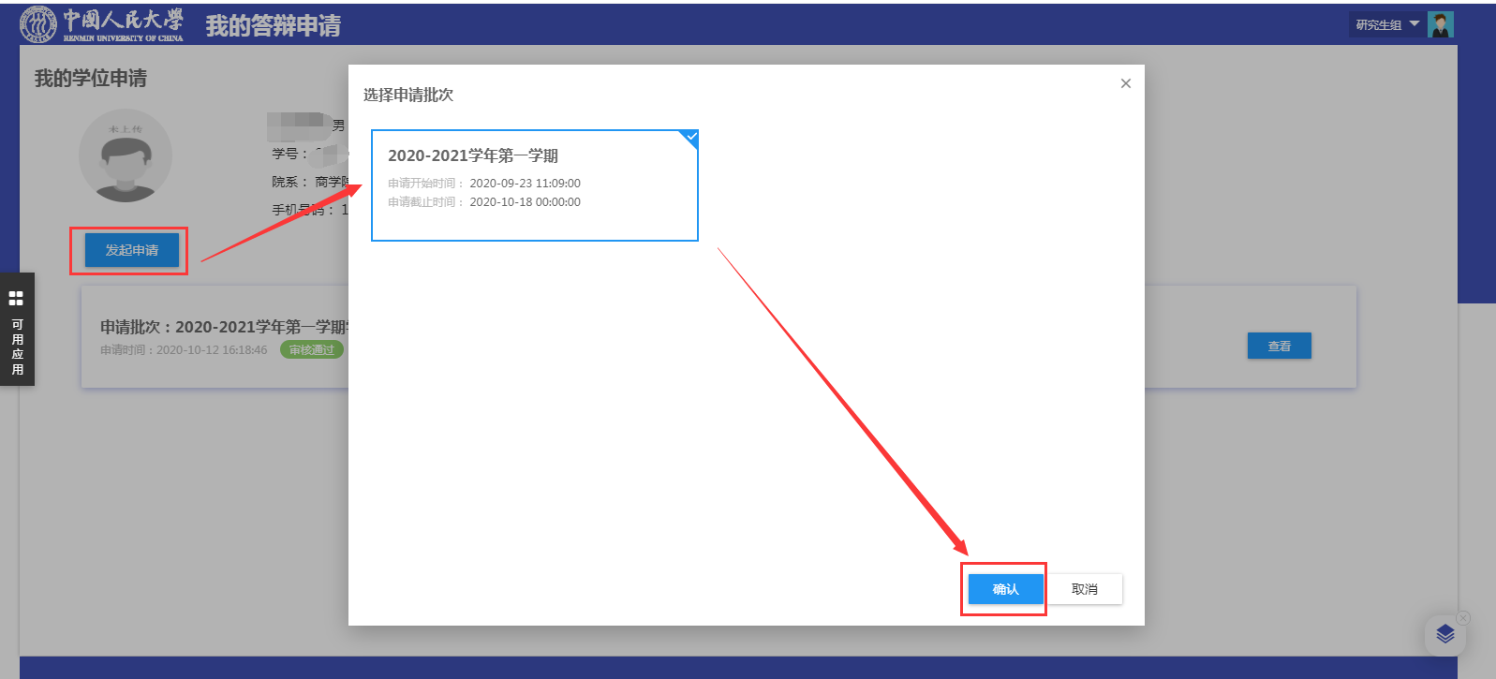
第三步：完善论文相关信息，上传论文附件，上传后点击“提交附件”。
注意：
1.请确保提交答辩申请之前要提交论文附件，方法是：在附件信息的相应文件位置点“提交附件”按钮。博士研究生需提交论文原文pdf、论文中文摘要txt、论文自评表pdf三个附件；硕士研究生需提交论文原文pdf一个附件。
2. 附件信息在学院确认前都是可以更换的，点击“收回”按钮后，再点“上传附件”，选择“重新上传”并“提交”，即可完成附件更新。编辑后请确保维护后提交附件。
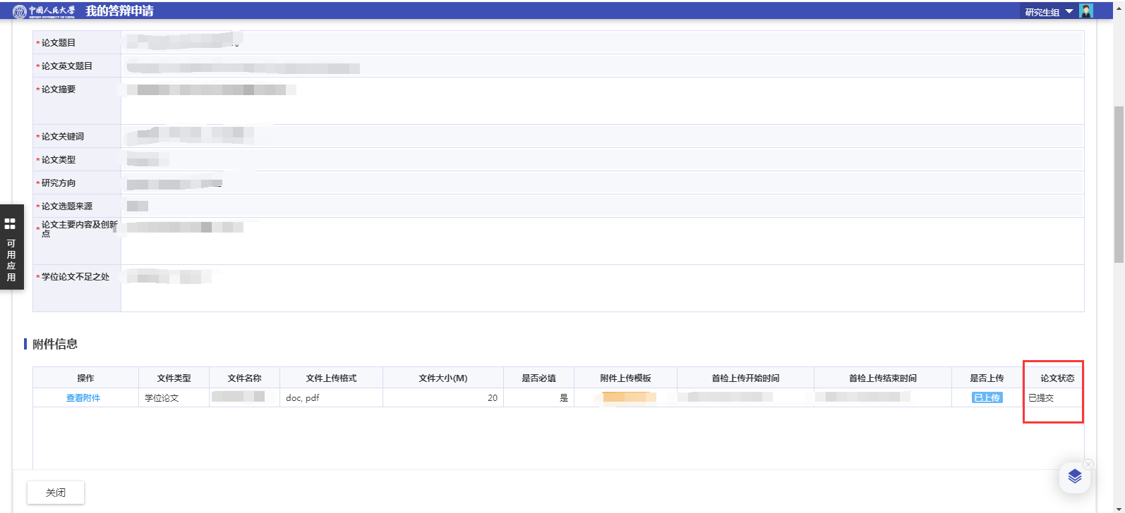第四步：提交申请（确保上一步中各附件均已提交），待导师审核通过后，由学院审核答辩申请。

论文归档
待更新

学位数据上报
待更新

学位表格打印
待更新

